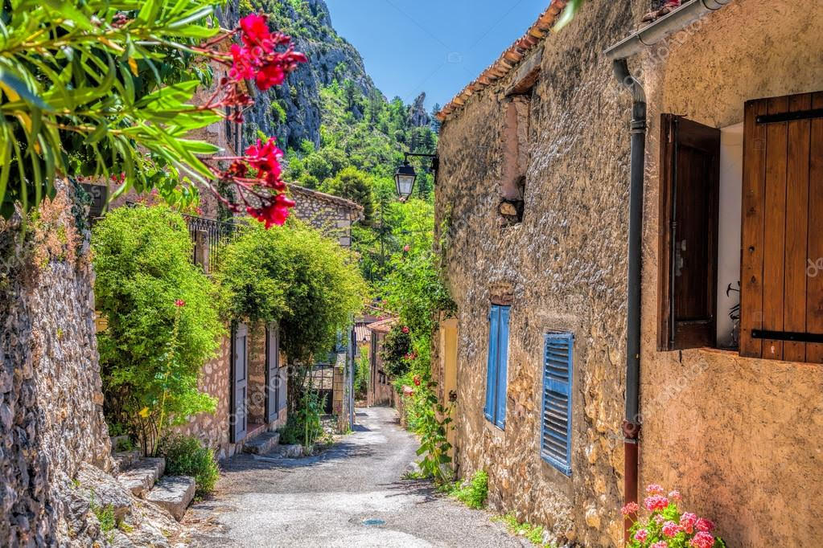

Moustiers, un adorable village.

Accroché au flanc de la roche dorée,

Le charme du village de Moustiers

Nous séduit de son teint ensoleillé.

Vu de la chapelle, de sa rude montée,

Difficile de résister, comment ne pas m'émerveiller !

Les nuances végétales s'harmonisent en beauté

Avec les jaunes d'or, les tons miel et safranés,

C'est une sublime explosion de luminosité

Dans la verdoyance d'un délicieux décor satiné,

Parsemé çà et là de superbes tâches ambrées.

Surplombant la délicate et merveilleuse contrée,

Le minéral resplendit sous un exquis ciel azuré.

La place de la mairie bordée d'un joli muret

Bâti de pierres taillées, d'une grille en métal, surmonté,

Où des jardinières de géraniums rouges sont fixées,

Poétisent le tableau et tranchent avec les murs d'or irisés

Que le soleil fait, de son éclat luminescent, rayonner.

L'âme triomphe de bonheur dans cette fresque enjolivée.

Une fabuleuse source jaillit de la montagne et fait ruisseler

Son eau plus bas en d'innombrables gouttelettes immaculées

Dans un bouillonnement platine qui s'apaise et prend sa liberté.

Tout cela s'entoure de végétal et de minéral aux teints ambrés.

Un vieux pont de pierres trône dans une végétation densifiée,

Le spectacle est féérique, se succèdent des verts tendres et foncés.

Les faïences de Moustiers sont la principale attractivité

Mais aussi les visiteurs sont, par les attraits du lieu, fascinés.

